

--------------------------------------------------------------------------------------------------------------------------------------------------
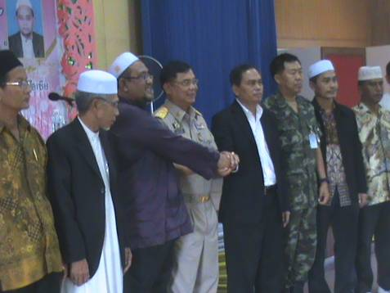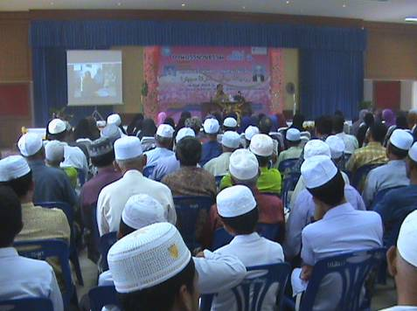
อำเภอตากใบ จังหวัดนราธิวาส จัดโครงการบรรยายธรรมปลูกฝังเยาวชนห่างไกลยาเสพติด ครั้งที่ ๒ โดยวิทยากรจากประเทศมาเลเซีย
วันนี้ ( ๒o มิ.ย ๕๔ ) เวลา 0๙.00 น. ที่ ห้องประชุมอาคารเทศบาลเมืองตากใบ อำเภอตากใบ จังหวัดนราธิวาส นายสามารถ วราดิศัย รองผู้ว่าราชการจังหวัดนราธิวาส เป็นประธานในโครงการบรรยายธรรมปลูกฝังเยาวชนห่างไกลยาเสพติด ครั้งที่ ๒ ประจำปี ๒๕๕๔ พร้อมด้วยนายราซ๊ะ รอนิง นายกเทศมนตรีเมืองตากใบ และดร.จัมนูล อัซฮาร์ บิน มุลกัน ซึ่งเป็นวิทยากรจากประเทศมาเลเซียมาร่วมบรรยายธรรม ในหัวข้อ “ ครอบครัวมั่นคง ชุมชนเข้มแข็ง “
ทั้งนี้เพื่อเสริมสร้างภูมิคุ้มกันด้านยาเสพติดแก่ประชาชนในเขตพื้นที่ ตลอดจนสร้างความสัมพันธ์และความเข้าใจอันดีระหว่างหน่วยงานภาครัฐกับราษฏรในท้องถิ่นให้มีความเข้มแข็งตามนโยบายของรัฐบาล ในการปฏิบัติการไทยเข้มแข็ง เอาชนะยาเสพติดอย่างยั่งยืน ภายใต้ยุทธศาสตร์ ๕ รั้วป้องกัน
นายสามารถ วราดิศัย รองผู้ว่าราชการจังหวัดนราธิวาส กล่าวว่า รัฐบาลให้ความสำคัญกับการแก้ปัญหายาเสพติดของชาติ เพื่อเอาชนะยาเสพติด ภายใต้ยุทธศาสตร์ ๕ รั้วป้องกัน และเร่งป้องกันรวมถึงแก้ไขสถานการณ์ปัญหายาเสพติด เพื่อให้เยาวชน ครอบครัว สังคมปลอดภัยจากปัญหายาเสพติด เพื่อให้มีคุณภาพชีวิตที่ดียิ่งขึ้น
อย่างไรก็ตามอำเภอตากใบก็เป็นอีกพื้นที่หนึ่งของจังหวัดนราธิวาส ที่มีการระบาดของยาเสพติดอย่างแพร่หลาย รวมถึงเป็นพื้นที่ชายแดนที่มีปัญหายาเสพติด อยู่ในลำดับต้นๆของจังหวัด ในวันนี้ถือ เป็นโอกาสดีของประชาชนที่ได้รับรู้ในเรื่องยาเสพติดในมุมมองศาสนาอิสลาม เพื่อมาประยุกต์ใช้และแก้ไขได้อย่างทันท่วงที
----------------------------
ผลดา ชูสิงห์...๒0 มิ. ย .๕๔

